**La deviazione della corrente a getto polare è la causa della siccità**

[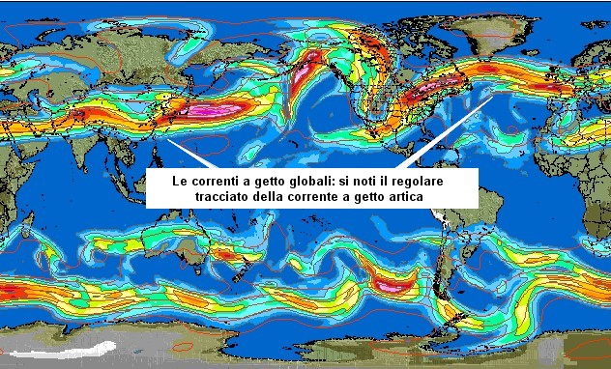](http://2.bp.blogspot.com/-EdHaS8-KLYk/UCdxwBmAopI/AAAAAAAAOKo/11L4WJdV3Lk/s1600/jetstream.jpg)

Le "correnti a getto" o "[jet streams](http://www.tankerenemy.com/2010/08/la-manipolazione-delle-jet-streams.html)" sono flussi ad altissima velocità (circa 20-30 metri al secondo) che si generano tra stratosfera e troposfera, con direzione da ovest ad est, ad altitudini comprese tra 6 e 15 kilometri. La presenza di notevoli variazioni di temperatura in relazione alla latitudine determina forti correnti lungo i paralleli. Tra le jet streams, occorre citare quella subtropicale: essa varia in rapporto alla stagione per quanto concerne sia la posizione sia l’intensità, mentre la quota resta pressoché immutata, intorno ai 12 kilometri. Un’altra corrente a getto è quella associata al fronte polare: tale flusso può cambiare sia la sua posizione sia la direzione. A questo getto sono correlate le perturbazioni che interessano le medie latitudini. Spesso sottovalutate nell’ambito meteorologico le “jet streams” producono effetti determinanti nel complesso meccanismo climatico del nostro pianeta.  
  
Da tempo sappiamo che tali correnti non sono solo un vento, ma anche una sorta di antenna lungo la quale si propagano impulsi elettromagnetici, come le onde di risonanza Schumann. È altresì accertato che sono usate dai sistemi H.A.A.R.P. per la modificazione climatica. (Fosar, Bludorf, 2006)  
  
Questi flussi sono organizzati in “getti” uniti fra loro. Le correnti a getto principali sono quella polare (getto polare), che agisce solitamente tra i 30° N e i 70° N, e quella sub-tropicale (getto sub-tropicale), che troviamo in azione attorno i 20° N e i 50° N (le stesse coordinate valgono anche per l’emisfero australe).  
  
Scorrendo a grandissima velocità nell’alta troposfera e nella parte bassa della stratosfera, dove l’influenza orografica è pressoché nulla, tali flussi d’aria assumono un andamento pienamente lineare per diverse migliaia di chilometri, percorrendo indisturbate l’intero emisfero. [ [FONTE](http://www.meteoweb.eu/2012/08/la-principale-regia-sullandamento-meteoclimatico-planetario-alla-scoperta-di-tutti-i-segreti-della-corrente-a-getto/146295/) ]   
  
Dall'attenta e costante osservazione delle correnti a getto, si è potuto constatare che la jet stream polare risulta ora letteralmente frantumata. Il suo classico flusso continuo, per migliaia di chilometri, dalle coste occidentali degli Stati Uniti sino al continente europeo, appare adesso come un rivolo disordinato di piccoli flussi e vortici isolati. Parallelamente abbiamo notato un'inconsueta cupola di alta pressione sull'Atlantico che sembra essere la causa dell'anomala disgregazione della corrente a getto polare, fungendo da "frangiflutti" e disgregando così la jet stram polare. Giacché le correnti a getto, notoriamente, convogliano enormi quantitativi d'acqua, è chiaro il motivo per cui nessuna perturbazione importante riesce a raggiungere, ormai da mesi, il Mediterraneo, laddove, invece, vige un'inconsueta stabilità barica e dove la siccità è ormai una terribile realtà. Giocoforza, in questo artificioso contesto climatico, le operazioni di aerosol clandestina sono facilitate notevolmente, considerato che le perturbazioni importanti da distruggere o deviare sono ormai una rarità da mesi.   
  
[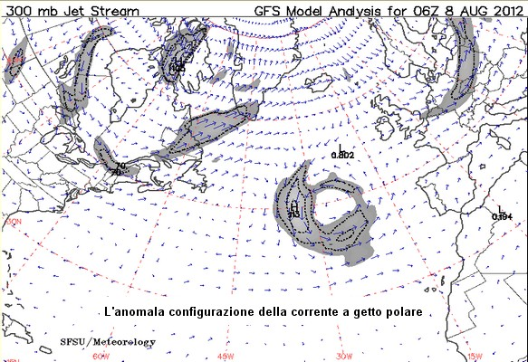](http://virga.sfsu.edu/jetstream/jetstream_atl/big/1208/12080806_jetstream_atl_anal.gif)

Anche un esame storico stagionale della corrente a getto polare evidenzia l'assoluta incongruenza dei flussi dinamici caratteristici della jet stream e ciò non depone di certo a favore delle tesi dei negazionisti. E' inopppugnabile che la corrente a getto polare ha subìto una deviazione ([così come accadde nel febbraio 2012 con effetti opposti](http://www.tankerenemy.com/2012/02/una-corrente-di-gelo.html)) ed una conseguente deviazione in più flussi sterili.  
  
"I cosiddetti "riscaldatori ionosferici" vengono sfruttati per le [mutazioni atmosferiche](http://www.tanker-enemy.tv/la-guerra-climatica.htm). I rapporti del'esercito statunitense lo dimostrano, il Pentagono lo ammette nei documenti ufficiali, eppure smentisce il loro reale uso di fronte all'opinione pubblica".  
  
Il Dottor [Brooks Agnew](https://www.facebook.com/brooksagnew) studia i raggi E.L.F. da oltre trent'anni ed è convinto che gli effetti delle stazioni come H.A.A.R.P. sulla ionosfera influiscono sui cambiamenti climatici.  
  
Broocks Agnew asserisce: "H.A.A.R.P. non influisce sulle correnti a getto direttamente, ma in modo indiretto. Se la ionosfera si espande nello spazio, la stratosfera sottostante ad essa deve modificarsi per colmare quel vuoto e, modificandosi, devia il corso delle correnti a getto di migliaia di chilometri, alterando gli spostamenti dell'acqua nell'atmosfera".  
  
H.A.A.R.P. è solo uno dei numerosi "riscaldatori ionosferici" installati in tutto il mondo. Solo gli Stati Uniti ne contano tre: uno a Gakona ed uno vicino a Fairbanks, in Alaska ed un altro ad Arecibo, in Puerto Rico. La Russia ne ha installato uno a Vasir Surks, nei pressi di Nižni Novgorod e l'Unione europea un altro nei dintorni di Tromso, in Norvegia. Sfruttando un'azione congiunta, questi trasmettitori sono potenzialmente in grado di alterare il clima di qualunque area del pianeta, variando radicalmente la traiettoria delle correnti a getto ed innescando temporali catastrofici o tremende siccità. Il riscaldamento dell'atmosfera potrebbe persino cambiare l'epicentro degli uragani e creare delle cupole di alta pressione in grado di deviarne il corso.  
  
Il governo statunitense è fermo sulle sue posizioni e ribadisce che H.A.A.R.P. è semplicemente una struttura per la ricerca meteorologica, ma è forse un caso che dalla sua attivazione gli esperti abbiano registrato bizzarre anomalie climatiche, tra cui massicce inondazioni, uragani, drammatici periodi siccitosi e terremoti?

PREVISIONE  
  
Un debole vortice di bassa pressione, situato nel Mediterraneo, al largo delle coste francesi, spinge aria fresca verso Nord, arrecando qualche fastidio agli artefici della guerra ambientale in corso. Per questo motivo, lavorando d'anticipo, gli avvelenatori hanno dispiegato sul territorio italico un notevole numero di aerei che, già dalle prime ore della mattina del 12 agosto, operano disperdendo elementi igroscopici persistenti. I centri meteo di regime prevedono, infatti, "velature in transito", in special modo sulle regioni centrali e nel Nord Italia. Si potranno verificare isolati fenomeni, con possibilità di grandinate, forti venti, trombe d'aria nel Triveneto, mentre le auspicate precipitazioni su Liguria e Toscana verranno come sempre impedite dai "porci con le ali". L'alta pressione ritornerà verso il 15 di agosto e si ripeteranno quindi le condizioni di controllo artificiale del clima dei giorni scorsi, con cieli di plastica, completa assenza di "[nubi da bel tempo](http://tankerenemymeteo.blogspot.it/2012/07/la-fame-e-la-sete.html)" e nebbie di ricaduta.  
  
*Ringraziamo l'amico Andrea per il suo utile contributo*.

Per una maggiore comprensione dei fenomeni legati alla guerra ambientale in corso, abbiamo realizzato l'[Atlante dei cieli chimici](http://www.scribd.com/doc/97373481/Atlante-Dei-Cieli-Chimici).

NOTA: Le condizioni meteo e le attività di aerosol clandestine sono previste in base alle informazioni indirettamente fornite dal Servizio Meteorologico dell'[Aeronautica Militare](http://www.aeronautica.difesa.it/). Dati a loro volta incrociati con le previsioni fornite dai portali meteo che sono debitamente informati delle operazioni di geoingegneria clandestina sul territorio italiano ad opera dei militari.